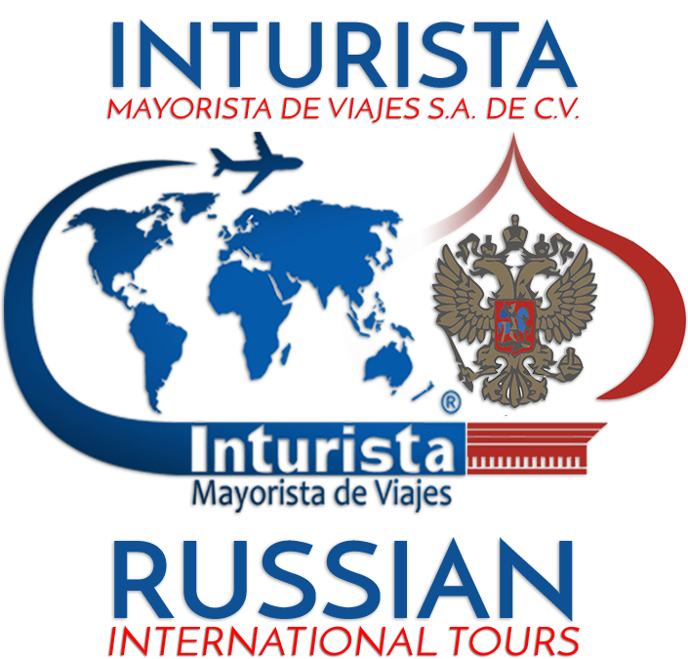

www.russian.com.mx - información más actualizada y detallado del Tour
M.S. KONSTATIN FEDIN 2018 – 14 DIAS
MOSCÚ – UGLICH – YAROSLAVL – KOSTROMA – NIZHNY NOVGROD – CHEBOSKARY – KAZAN – SAMARA – SARATOV – VOLGOGRAD - ASTRAKHAN
FECHAS FIJAS DE INICIO DEL TOUR EN MOSCÚ: Septiembre 11;
ITINERARIO DESCRIPTIVO

Día 01, MOSCÚ
Llegada al aeropuerto de Moscú (traslado por cuenta del pasajero). Cena a bordo (para los pasajeros que llegan después de la hora de la cena se les entregará un box lunch.

Día 02, MOSCÚ
Desayuno buffet a bordo. Por la mañana a las 08:30 hrs visita panorámica de la ciudad incluyendo sus principales puntos de interés como son: La Plaza Roja, monumentos, catedrales y avenidas de la capital rusa, las Colinas de Lenin con la Universidad Estatal de Moscú, estadio olímpico “Luzhnikí”, etc. Almuerzo en un restaurante local. Visita a la ciudadela del Kremlin incluyendo 1 de sus Catedrales principales con entrada opcional (con pago adicional) al Museo de la Armería y la colección de joyas de los zares rusos y piedras preciosas en la Fundación de diamantes. Por la noche se ofrecen unas visitas opcionales (con pago adicional) a show folklor Kostroma, circo ruso, moscu de noche y metro. Cena a bordo del barco.

Día 03, MOSCÚ – UGLICH
Desayuno Buffet a bordo. a las 09:00 hrs salida a la Galería de Tretiakov. Almuerzo a bordo. El barco zarpa a las 17:30 hrs con destino a Úglich. Durante la navegación disfrutaran de un cocktail de bienvenida con el Capitan donde se presentara a la tripulación, cena a bordo. Concierto y música en vivo.

Día 04, UGLICH – YAROSLAVL

Desayuno Buffet a bordo. Por la mañana mientras navegamos podrán participar en las actividades que ofrece la tripulación del crucero como son: clases de lengua rusa, información sobre la artesanía local, clases de canciones rusas, música en vivo. Almuerzo a bordo. Llegada a Uglich a las 16:30 hrs donde tendrán una caminata panorámica para conocer el territorio del kremlin, Iglesia de San Demetrio en la Sangre, y la Catedral de la Transfiguracion. Salida a las 19:30 hrs con destino a Yaroslavl. Cena a bordo. Concierto de música folklorica.

Día 05, YAROSLAVL / KOSTROMA – NIZHNY NOVGROD
Desayuno Buffet a bordo. Llegada a las 08:00 hrs a Yaroslavl. Iniciaremos con una visita panorámica de la ciudad donde conocerán un mercado local, la Iglesia del profeta San Elias (por fuera), Iglesia de San Nicolas, tour interactivo por la Casa del Gobernador (Galeria de Arte). Regreso al barco a las 12:00 hrs. Almuerzo a bordo. llegada a Kostroma; a las 16:30 hrs para comenzar con una visita panorámica de la ciudad asi como la visita al Monasterio de Ipatiev y la Catedral de la Trinidad. Regreso al barco a las 20:00 hrs y Navegación con destino a Nizhny Novgrod. Cena a bordo.

Día 06, NIZHNY NOVGROD – CHEBOSKARY
Desayuno Buffet a bordo. Durante la navegación podrán disfrutar de una película rusa. Almuerzo a bordo. Llegada a las 15:00 hrs a Nizhny Novgrod, donde tendremos una visita panorámica de la ciudad y visita al Kremlin de la ciudad. Regreso al barco y salida a las 19:00 hrs para salir a la ciudad de Cheboskary. Cena típica rusa. Concierto de música folklorica.

Día 07, CHEBOSKARY – KAZAN
Desayuno Buffet a bordo. A las 08:00 hrs llegada a la ciudad y visita panorámica de la ciudad. Almuerzo a bordo. se ofrecen diferentes tours opcionales. Cena a bordo. Regreso al barco a las 20:00 hrs y navegación con destino a Kazán.

Día 08, KAZAN - SAMARA
Desayuno Buffet a bordo. Llegada a las 08:00 hrs a Kazan y visita panorámica de la ciudad incluyendo su Kremlin. Regreso al barco y salida a las 12:00 hrs con salida a Samara. Almuerzo a bordo. tour por la cabina de mando del capitán. Clases de ruso, clases de canciones rusas. Cena a bordo.

Día 09, SAMARA – SARATOV
Desayuno Buffet a bordo. A las 10:00 hrs llegada a Samara y visita panorámica de la ciudad incluyendo la Galeria de Arte se ofrece una excursión con pago adicional al Bunker de Stalin. Regreso al barco y salida a las 14:00 hrs con destino a Saratov. Almuerzo a bordo. disfrutaran de una película sobre la historia de Rusia. Presentación de cuentos de hadas rusos. Se llevara a cabo una tradicional ceremonia de te al estilo ruso. Cena a bordo.

Día 10, SARATOV - VOLGOGRADO
Desayuno Buffet a bordo. A las 11:00 hrs a Saratov y visita panorámica de la ciudad. Regreso al barco y salida a las 14:00 hrs con destino a Volgogrado. Almuerzo a bordo. clases de canciones rusas, clases de danzas rusas. Cena a bordo. concierto de música folklorica.

Día 11, VOLGOGRADO
Desayuno Buffet a bordo. A las 09:00 hrs llegada a Volgogrado para una visita panorámica de la ciudad y el montículo de Mamayev. Almuerzo y cena a bordo. salida a las 20:00 hrs con destino a Astrakhan. Ceremonia para recordar a los soldados de la segunda Guerra Mundial. Show de juegos típicos rusos.

Día 12, DIA NAVEGANDO
Desayuno Buffet a bordo. dia completo navegando, se darán varias actividades durante este dia como son clases de mantelería, clases de idioma ruso. Almuerzo a bordo. clase de canciones rusas, clases de bailes rusos. Show de talentos. Cena del capitán (es necesario vestir de cocktail).

Día 13, ASTRAKHAN

Desayuno buffet a bordo. Llegada a Astrakhan a las 08:00 hrs y visita panorámica de la ciudad y también conoceremos el Kremlin, se ofrece una excursión con pago adicional a la Galeria de Arte. Almuerzo y cena a bordo.

Día 14, ASTRAKAHN

Desayuno buffet a bordo. traslado por cuenta del pasajero al aeropuerto .

TEMPORADA BAJA: 11 Septiembre
 | Lower Deck | Main Deck | Middle Deck | Boat Deck
Precio por persona en cabina standard doble | € 1,455.00 | € 1,830.00 | € 1,915.00 | € 2,000.00
Precio por persona en cabina deluxe doble | No disponible | € 2,140.00 | € 2,395.00 | € 2,395.00
Junior Suite por persona | No disponible | No disponible | No disponible | No disponible
Suite por persona | No disponible | No disponible | € 2,650.00 | € 2,650.00
Precio cabina sencilla x persona | No disponible | No disponible | € 2,175.00 | € 2,175.00

PRECIO INCLUYE:
- Alojamiento en cabina de categoría de su elección
- Pensión completa desde la cena (el día de embarque) hasta el desayuno el día de su desembarque
- Bienvenida tradicional rusa con la ceremonia de “pan y sal”
- Coktail de bienvenida del Capitán
- Guías a bordo en idioma ingles, francés, alemán, español e italiano.
- Entretenimiento a bordo incluyendo clases de ruso, clases de canciones rusas, concierto de música en vivo, música para bailar por las noches en el bar, tour por la cabina de mando del capitán, entre otros.
- Excursiones programadas mencionadas en el itinerario (desde Moscú hasta San Petersburgo) todos los camiones con aire acondicionado
- Cena de despedida del Capitán (menú especial)
- Carta de apoyo de visado (en caso de cambio en algún dato de los pasajeros o cancelación de servicios habrá un cargo por penalidad de 15 euros por persona)
- El número de la cabina se asignará días previos a su llegada, si desea tener antes el número de su cabina habrá un cargo de 70 euros por persona al momento de la reserva.

PRECIO NO INCLUYE:
- Vuelos trasatlánticos México / Moscú – Astrakhan / México
- Visa turística rusa (solicitar tarifa vigente).
- Propinas, maleteros & gastos de índole personal.
- Excursiones opcionales, visitas y cualquier servicio no específicamente indicado en el itinerario.
- Bebidas adicionales y agua en los restaruantes o en los bares a bordo.
- Seguro de asistencia de viajero se paga adicional

POLITICAS DE CANCELACIÓN :
- Desde la confirmación y hasta 80 días previos a la llegada 10% del total del crucero
- Desde 79 y hasta 70 días previos a la llegada 25% del total del crucero
- Desde 69 y hasta 60 días previos a la llegada 50% del total del crucero
- Desde 59 y hasta 40 días previos a la llegada 75% del total del crucero
- Desde 39 días hasta el día de llegada 100% del total del crucero

PRECIOS VIGENTES SOLO SEPTIEMBRE 2018 Y SUJETOS A CAMBIO SIN PREVIO AVISO
POR EL OPERADOR DE RUSIA
POR EL TIPO DE CAMBIO ENTRE DÓLAR – RUBLO (MONEDA DE RUSIA) Y POR EL TIPO DE CAMBIO ENTRE EURO – DÓLAR.
LOS PAGOS PUEDEN SER REALIZADOS EN PESOS MEXICANOS AL TIPO DE CAMBIO VIGENTE.

Direccion: Londres 251, Int. 2, Col. Juarez, Del. Cuauhtemoc, C.P. 06600, Mexico D.F.
Tel: (01 55) 5208 5752, LADA SIN COSTO: (01 800) 849 2202
www.russian.com.mx

